履行確認の流れ
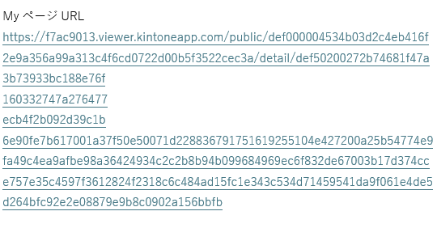
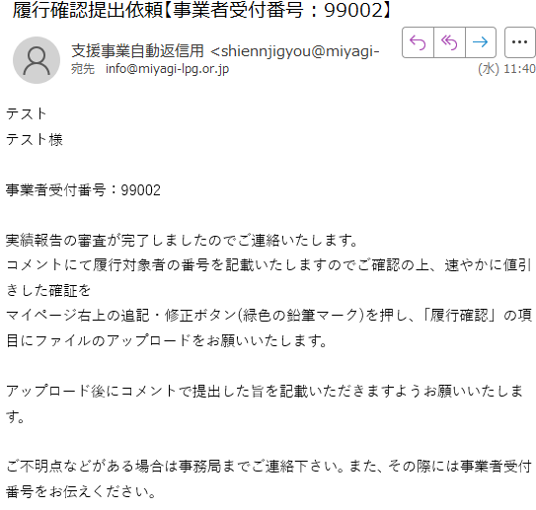

一覧画面の「絞り込む」ボタンをクリックする。

実績報告の審査完了メールを確認し、Myページにログインする。
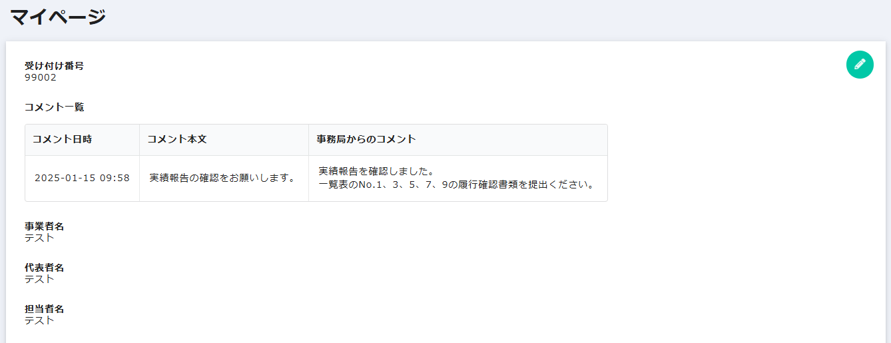
事務局からのコメント欄で履行確認の対象No.を確認する。
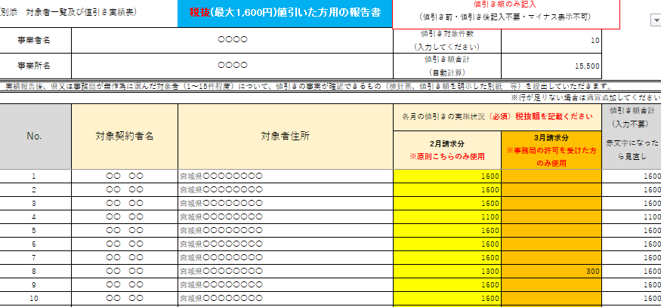
一覧表で履行確認の対象を確認し、値引きの事実を確認できる書類をデータにまとめる。
右上の鉛筆アイコンをクリックする。
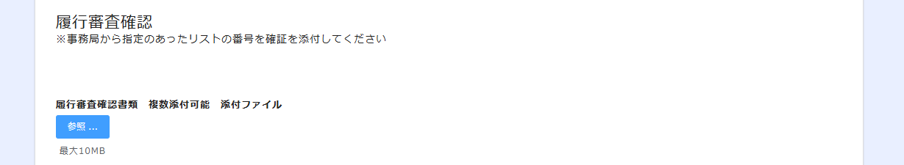
「参照」をクリックする。
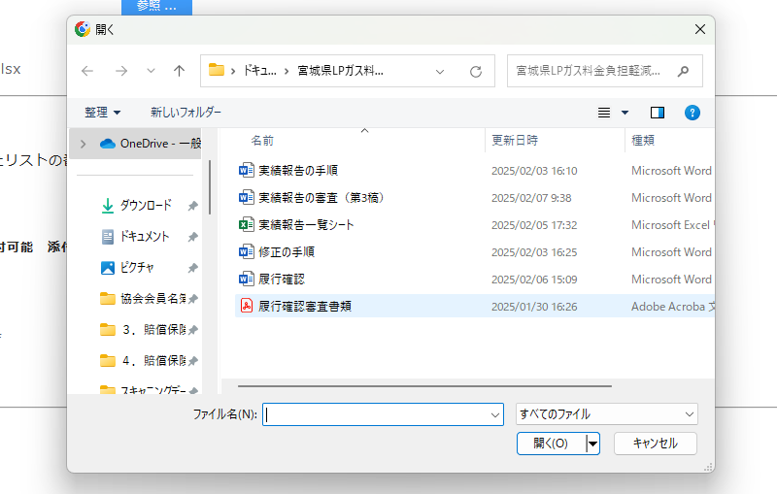
選択画面から履行確認書類データをクリックする（雛形は無いため、各自でスキャンや撮影したデータをご用意ください）。
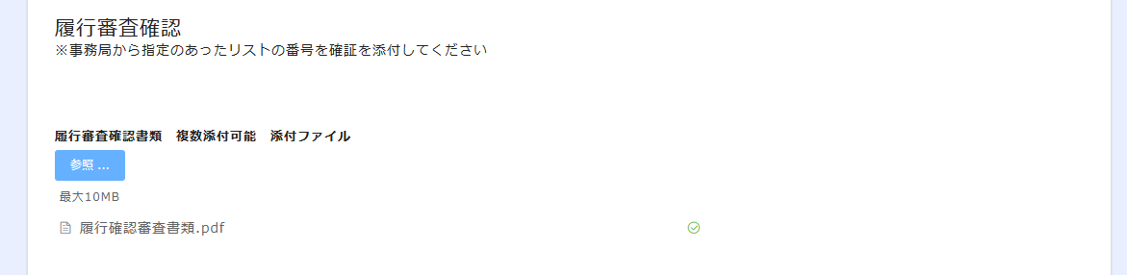
ファイルが添付されたことを確認する。
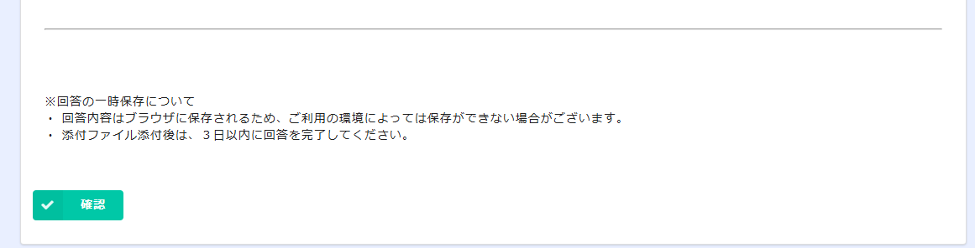
ページの一番下にある「確認」をクリックする。
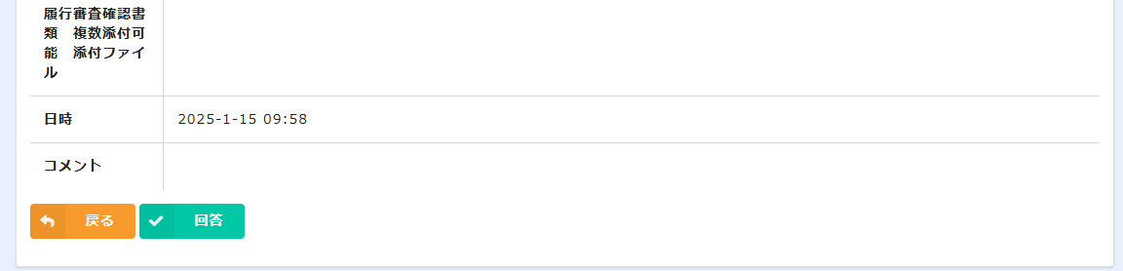
内容を確認し、誤りがなければ回答をクリックする。

【履行審査完了メールの例】
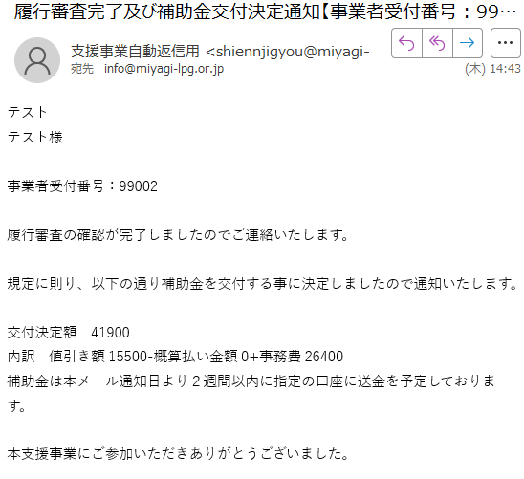
事務局で審査の上、不備がなければ履行審査の完了メールが送信されます。不備がある場合はメールにてお知らせしますのでご確認ください。
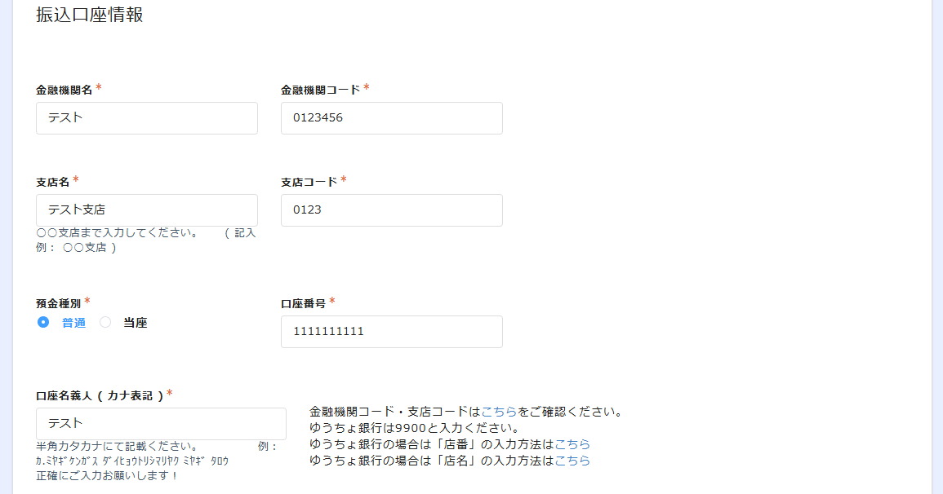
補助金はマイページに入力済みの口座に送金されます。

